La lumière et les yeux

Le savais-tu?Les bébés peuvent fixer des objets rapprochés bien plus facilement que les adultes.

1. Avec une ou un camarade, étudie un des sujets suivants ou un sujet connexe de ton choix. Pour obtenir de l'aide avec ta recherche, consulte les Étapes pour démarrer la recherche.

- Quelle est la ressemblance entre l'œil humain et
une caméra?
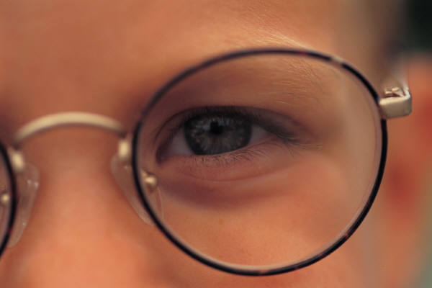

- Comment les lunettes et les lentilles de contact aident-elles à bien voir?

- Comment fonctionne la chirurgie oculaire au laser?

Présente tes découvertes à la classe.

2. Avec ton enseignante ou ton enseignant et des camarades, organise la visite d'un ophtalmologiste, d'un optométriste ou d'un opticien dans ta classe. Cette personne pourra parler des lunettes, des types de lentilles, du fonctionnement de l'œil humain et d'autres sujets connexes.

Utilise les outils Préparation à l'écoute I ou Préparation à l'écoute II, Écoute des idées principales et Évaluation d'un locuteur I.

3. Découvre les caractéristiques des yeux de différents animaux, comme l'oiseau, le lézard et la mouche domestique. Compare-les aux yeux humains et discute des différences et de la raison de ces différences. Utilise des diagrammes de Venn pour résumer les ressemblances et les différences.
Utilise l'outil Diagramme de Venn.

4. Avec des camarades, crée un plan d'action pour informer les autres sur les blessures aux yeux et les moyens à prendre pour se protéger les yeux.

Utilise l'outil Plans d'action.

5. Fais une recherche sur les organismes ou les carrières qui aident les personnes atteintes de déficiences visuelles, comme les personnes qui dressent des chiens-guides et l'Institut national canadien pour les aveugles.

6. Explore comment les instruments d'optique contribuent à l'avancement de la science dans divers domaines. Par exemple, fais une recherche sur l'équipement utilisé en microchirurgie ou sur les télescopes utilisés pour explorer l'espace.

